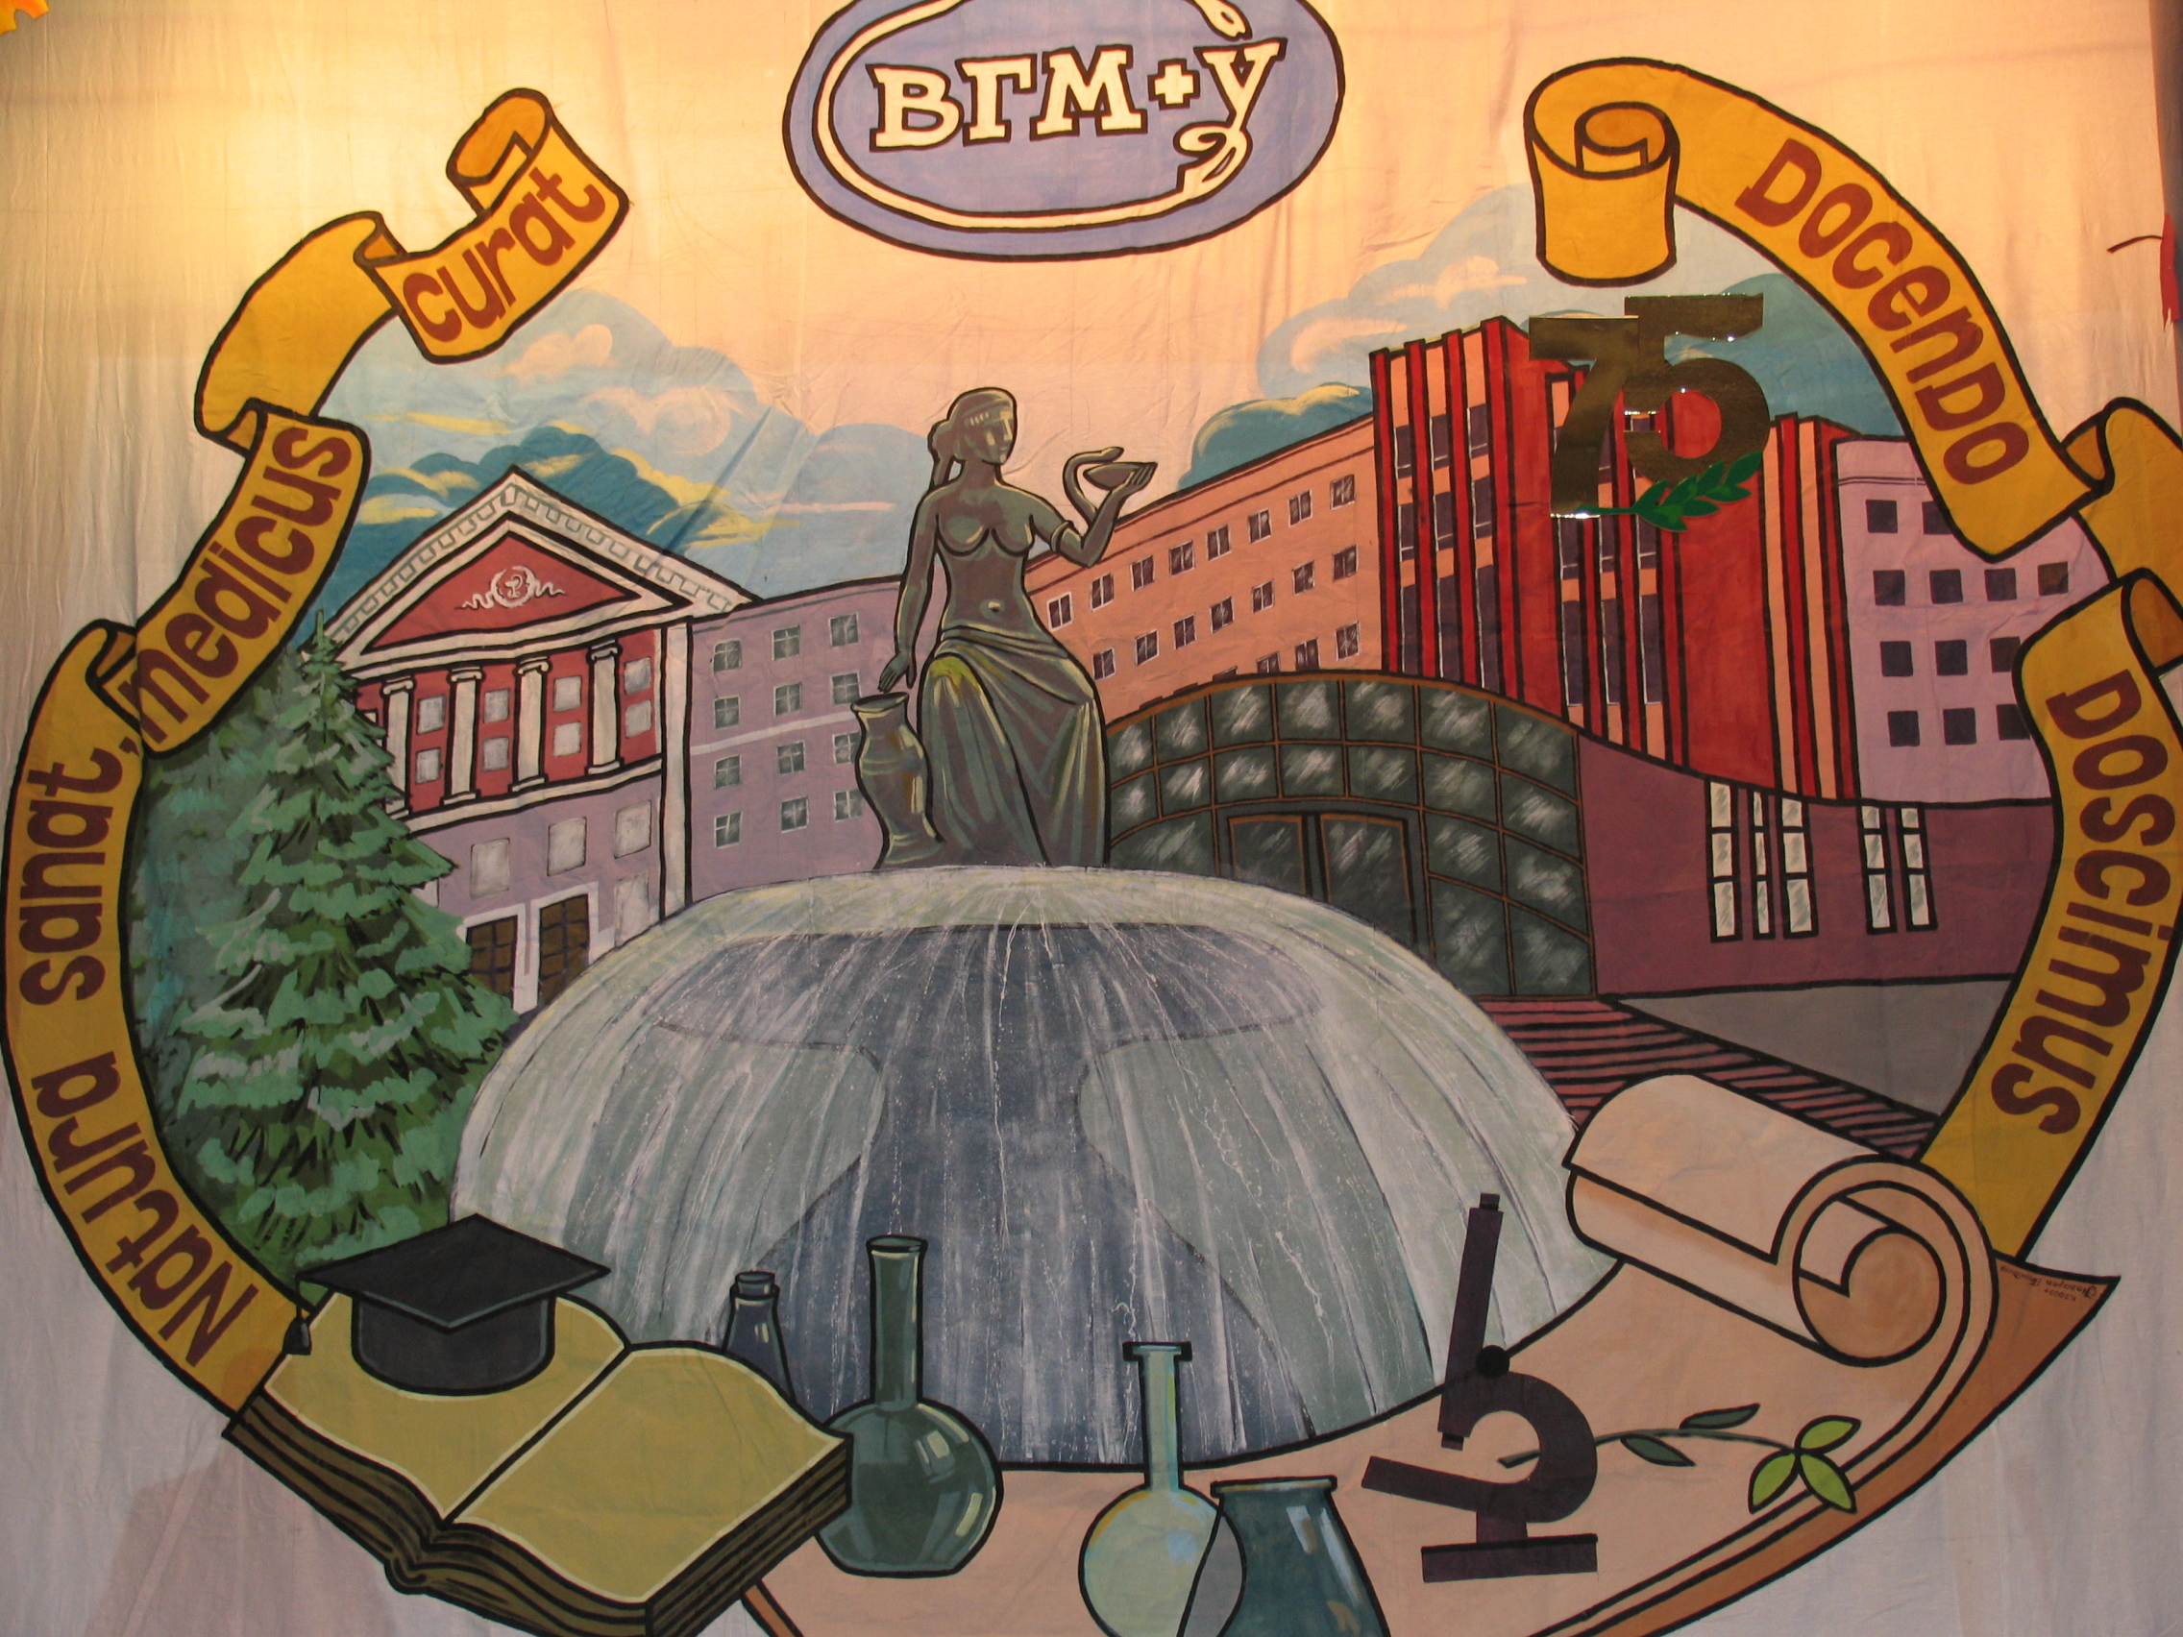
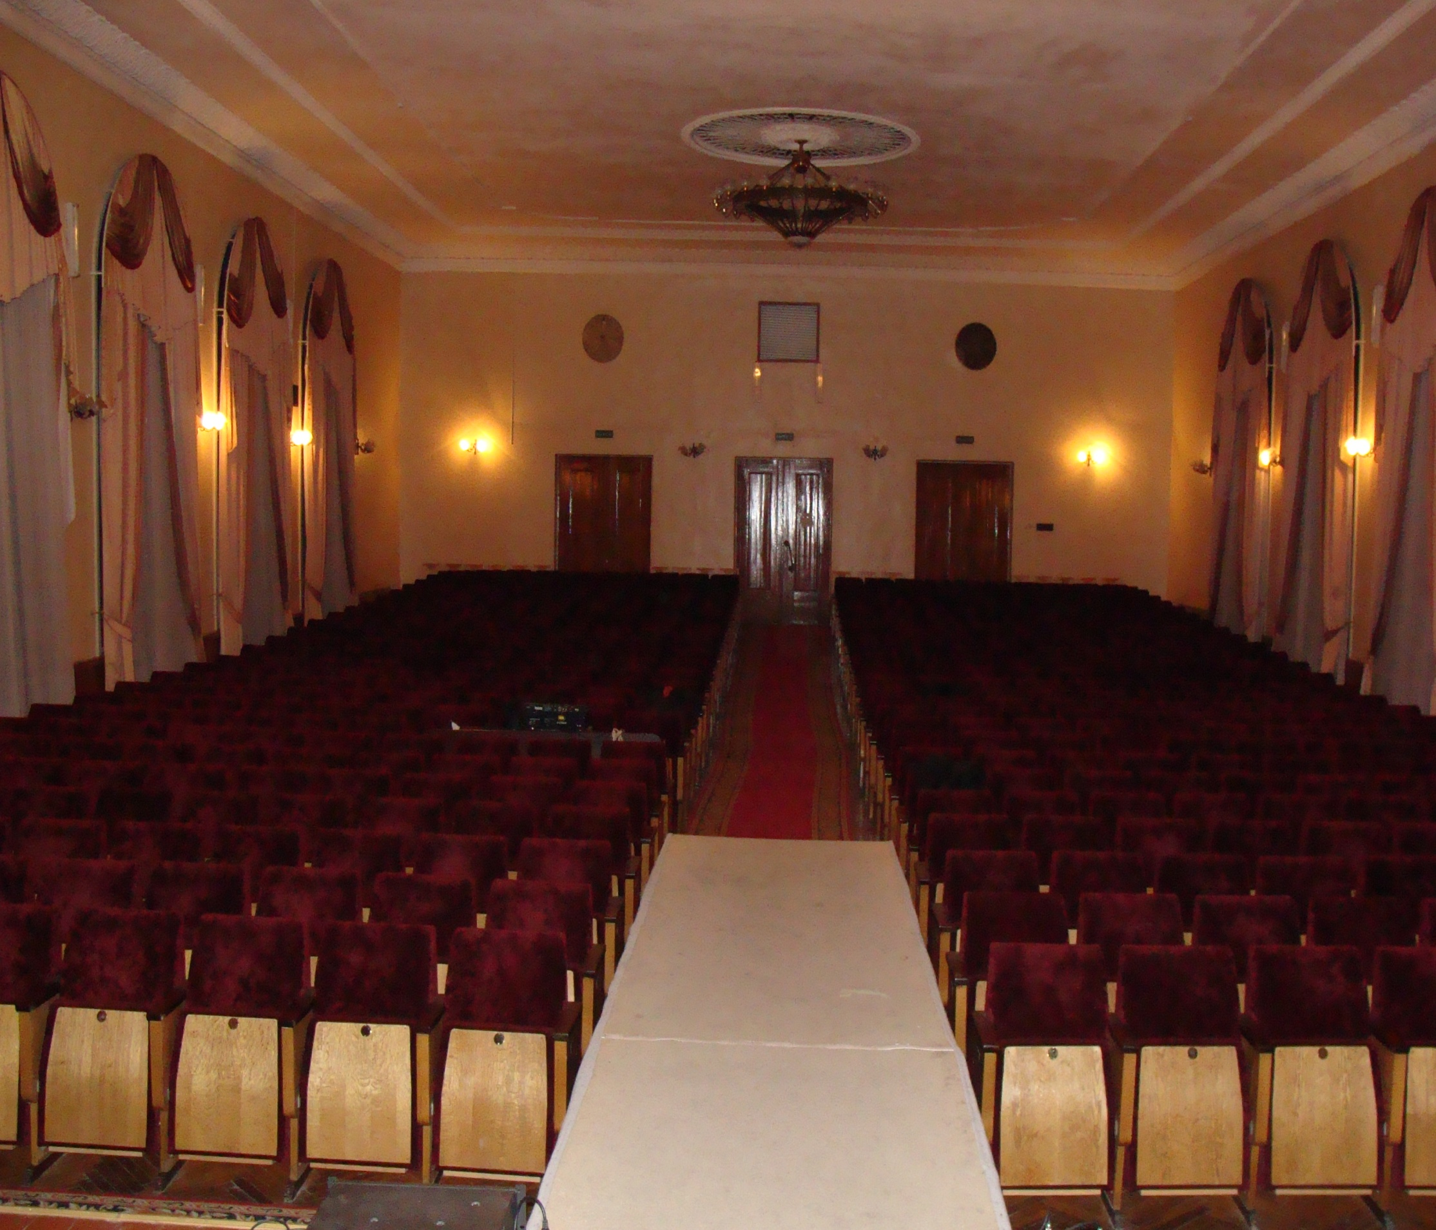

Расписание занятий
коллективов студенческого клуба ВГМУ

№  пп | Коллектив | День недели | Время | Место проведения | Ответственный руководитель
 | Ансамбль народного танца «Миллениум» | Понедельник  Среда  Четверг  Суббота | 17.30-19.30  18.00-22.00  19.30-21.30  14.00-16.00 | Общежитие № 2  Актовый зал | Макарушко Е.В.
 | Студенческая хоровая капелла | Понедельник  Среда | 18.30-20.00 | ГУК ВГМУ  Аудитория № 1 | Фалькович О.А.  Городецкая С.В.
 | Вокальный ансамбль «Панацея» | Вторник  Четверг | 17.30 - 20.00  17.30 - 20.00 | ГУК ВГМУ  Гримёрная/актовый зал | Суворов А.М.
 | Студия эстрадной песни «Тандем» | Понедельник  Вторник  Среда  Четверг  Пятница | 11.00-18.00  10.00-17.00  11.00-18.00  10.00-17.00  11.00-18.00 | ГУК ВГМУ  Гримёрная/актовый зал | Палагот Е.В.
 | «INFINITY DANCE GROUP» | Понедельник-пятница | 17.30-21.30 | ЛТК ВГМУ  Фойе | Федотова Д.А.
6. | Танцевальная группа «Existense» | Вторник  Четверг | 17.30-19.30  17.30-19.30 | Общежитие № 2  Актовый зал | Зубкова А.А.
- 7. | Ансамбль спортивного бального танца «Квикстеп» | Понедельник  Вторник  Пятница  Суббота | 19.30-21.30  19.30-21.30  18.00-22.00  14.00-15.30 | Общежитие № 2  Актовый зал  Малый спортивный  зал ГУК | Веремчук Д.И.  Веремчук О.А.
8. | Группа поддержки «Ho.La» | Вторник  Среда  Четверг | 19.15-20.15  20.00-21.15  20.20-21.50 | Фитнес-зал клуба «Фортиус», общ. № 5  Малый спортивный  зал ГУК | Асташёнок Е.А.
9. | Интеллектуальный клуб  «Эскулап» | Вторник  Четверг | 18.00-21.00 | Кафедра менеджмента и маркетинга фармации, к.242 ГУК | Генералов С.И.
10. | Арт-театр «De facto» | Понедельник  Вторник  Четверг | 18.00-20.00 | ГУК  Актовый зал | Бондаревич А.И.
11. | Коллектив современной хореографии «Еxpression» | Вторник  Среда  Четверг | 20.15-21.30  18.00-20.00  19.15-21.15 | Фитнес-зал клуба «Фортиус», общ. № 5  Актовый зал ГУК  Фитнес-зал клуба «Фортиус», общ. № 5 | Приходовская Я.И.
12. | Музыкальный коллектив «In modo» | Понедельник  Среда | 20.00-21.30  18.00-21.00 | Аудитория № 2 | Сорокина Е.В.  Шостак П.С.
13. | Группа «Arrhythmia» | Пятница | 18.00-21.00 | Аудитория № 1 | Шелапуха А.И.
14. | Команды КВН ВГМУ | Понедельник-пятница | 18.00-21.00 | Фойе актового зала ГУК | Шалютин Э.В.

